
Україна
Київська область
КОМУНАЛЬНЕ ПІДПРИЄМСТВО БАРИШІВСЬКОЇ СЕЛИЩНОЇ РАДИ «ГОСПОДАР»
07501, Київська область, с.м.т. Баришівка, пров. Банний, 3-б
р/р № UA603052990000026009040115205 в Київському АТ КБ "Приват-Банк”, МФО 305299,
код ЄДРПОУ 43664194, тел.:0457641211,0457653531

№ _____“ ____” ______________20 ___р.
Секретарю Баришівської селищної ради
Олександру ІЛЬЧЕНКУ

Звіт результатів роботи КП БСР «Господар»
за 1 півріччя 2024 року

За результатами роботи підприємства 1 півріччя 2024 року:
- чистий дохід від реалізації наданих послуг - 8083 тис.грн.
- інші доходи підприємства - 1601 тис.грн.
- всього нараховано витрат - 9723 тис.грн.
- фінансовим результатом за період став збиток 39 тис.грн.
На користь держави було сплачено 3154,8 тис. грн податків і обов’язкових платежів, а саме:
- 1056,5 тис. грн – ЄСВ;
- 876,9 тис. грн – податку з доходів фізичних осіб;
- 73,2 тис. грн – військовий збір;
- 1088,5 тис. грн – ПДВ;
- 59,7 тис. грн – плата за спецводокористування та податок на надра.
Для зменшення збитковості та покращення фінансового стану, забезпечення безперебійного виробничого процесу та вчасного проведення запланованих профілактичних та ремонтних робіт від Засновника КП БСР «Господар» було надходження фінансової підтримки в сумі 470 тис.грн. Також було виділено з місцевого бюджету 900 тис.грн на придбання блочної електролізної установки знезараження води та будівельно-монтажні роботи на станції 2-го підйому води.

Окремо слід зазначити, що на підприємстві існує дефіцит коштів внаслідок різкого росту вартості електричної енергії, яка станом на червень 2024 року вже складає 9,11 грн за 1 кВт/год., що значно перевищує планову ціну 6,34 грн при плануванні тарифів на водопостачання та водовідведення. А забезпечення пальним для резервного живлення генераторами виробничих процесів та ремонтних робіт при відключеннях світла значно впливає на фінансову стабільність підприємства.
В літній період на даний час, згідно з графіками стабілізаційного відключення електропостачання відсутнє понад 10-12 годин на добу. Як результат - водогенеруючі об'єкти за короткі періоди між відключеннями не встигають накачувати необхідну кількість води для забезпечення питних потреб жителів сіл, що обслуговує підприємство. А при частих стрибках напруги в елекромережі, насосне та за електротехнічне обладнання виходить з ладу, та потребує значних фінансових та трудових ресурсів для відновлення безперебійної роботи водопровідно – каналізаційної системи. Вже за червень липень 2024 року підприємство понесло витрат такого обладнання на суму більше 250 тис. грн. Тому споживачам постійно слід запасатися водою, терпінням та з розумінням ставитися до такої ситуації.
Для забезпечення більш ефективного та сучасного нагляду та охорони артезіанських свердловин, зважаючи на їх стратегічне значення та потенційну небезпеку в часи воєнного стану в Україні вжито заходів щодо інженерно-технічної оснащеності виробничих приміщень та проведено огляд системи сигналізації і відеоспостереження в зонах їх підвищеного ризику.
За 1 півріччя 2024 року ліквідовано аварійні витоки води та затори на каналізаційних мережах, проведено профілактичні роботи насосного обладнання та запірної арматури, проведено ревізію насосного обладнання та ремонт запірної арматури на артезіанських свердловинах в 14 населених пунктах Баришівської громади.
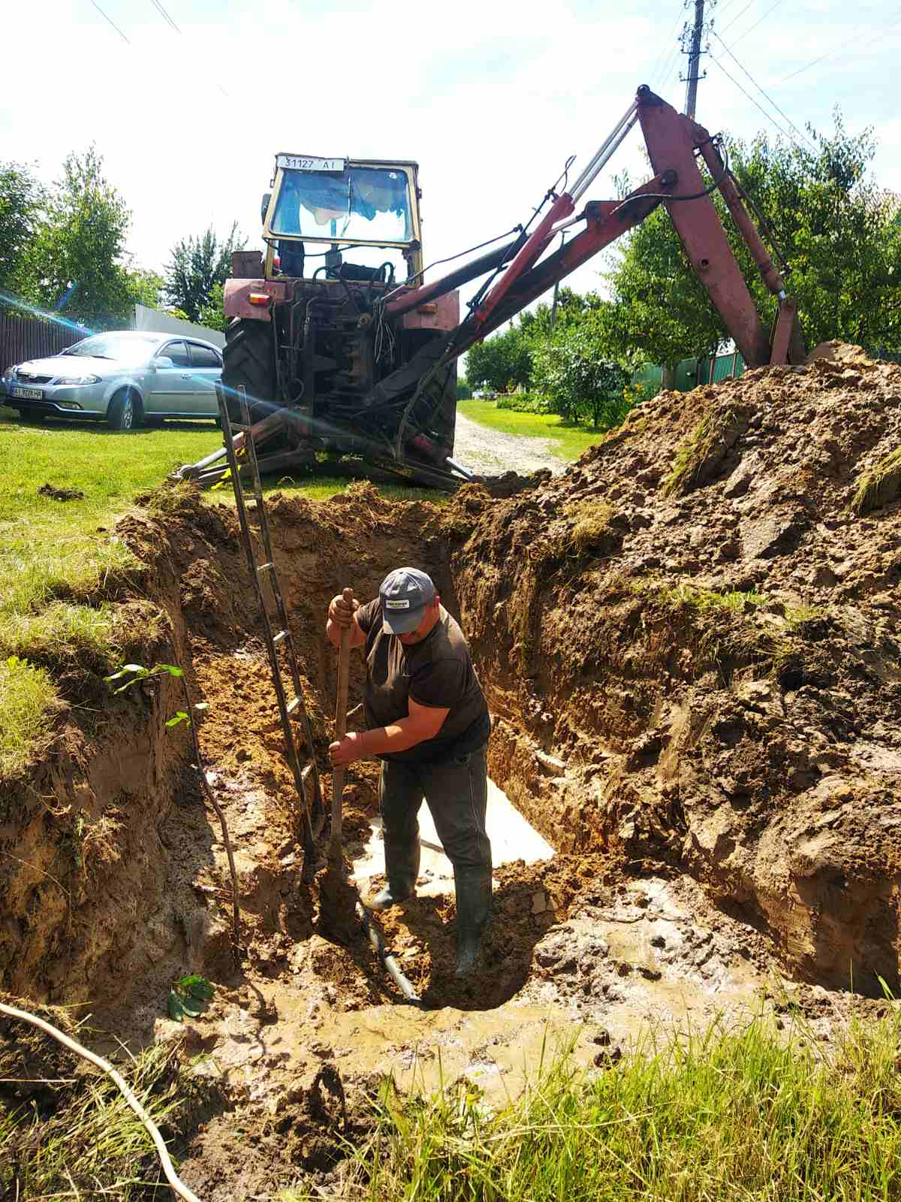
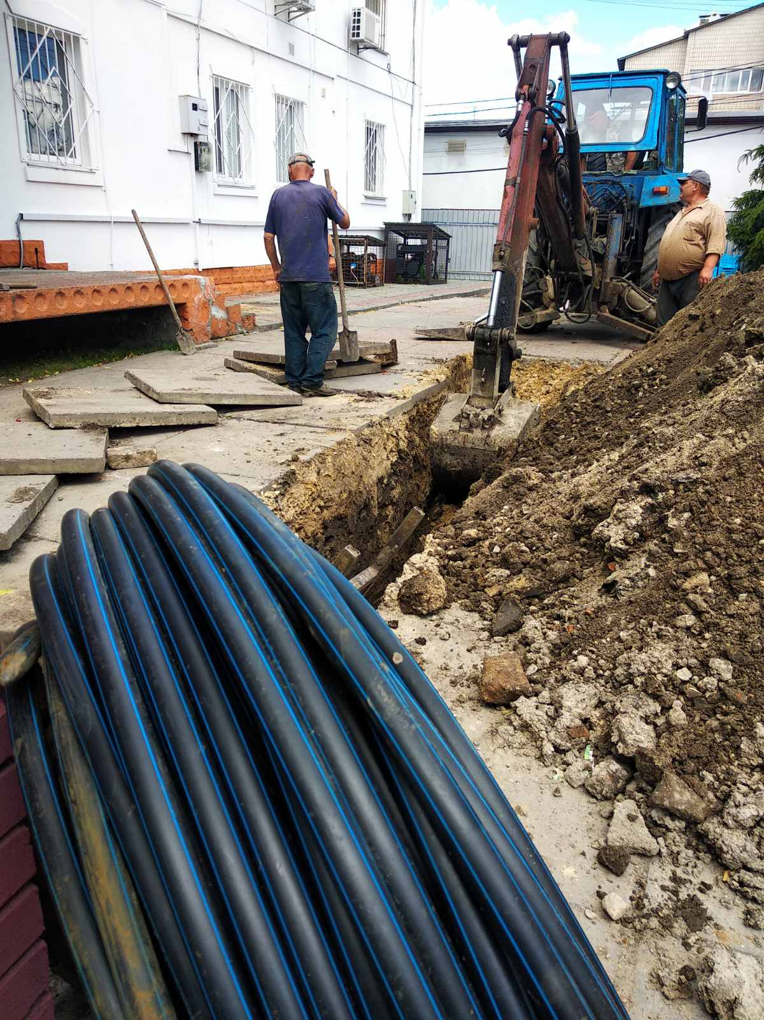
Розпочали роботи по заміні аварійного трубопроводу по вул. Центральна в селищі Баришівка -160 м/п.
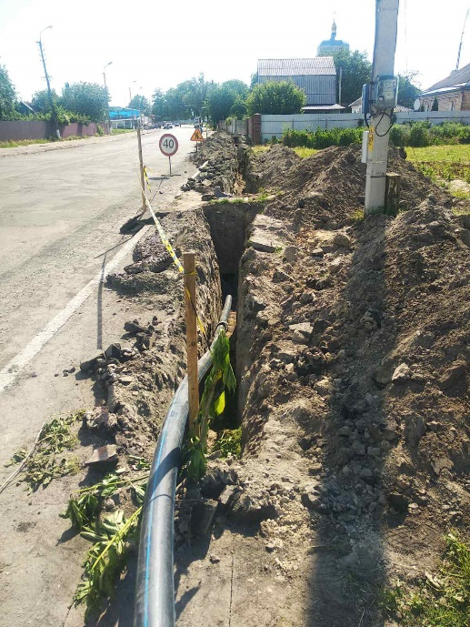
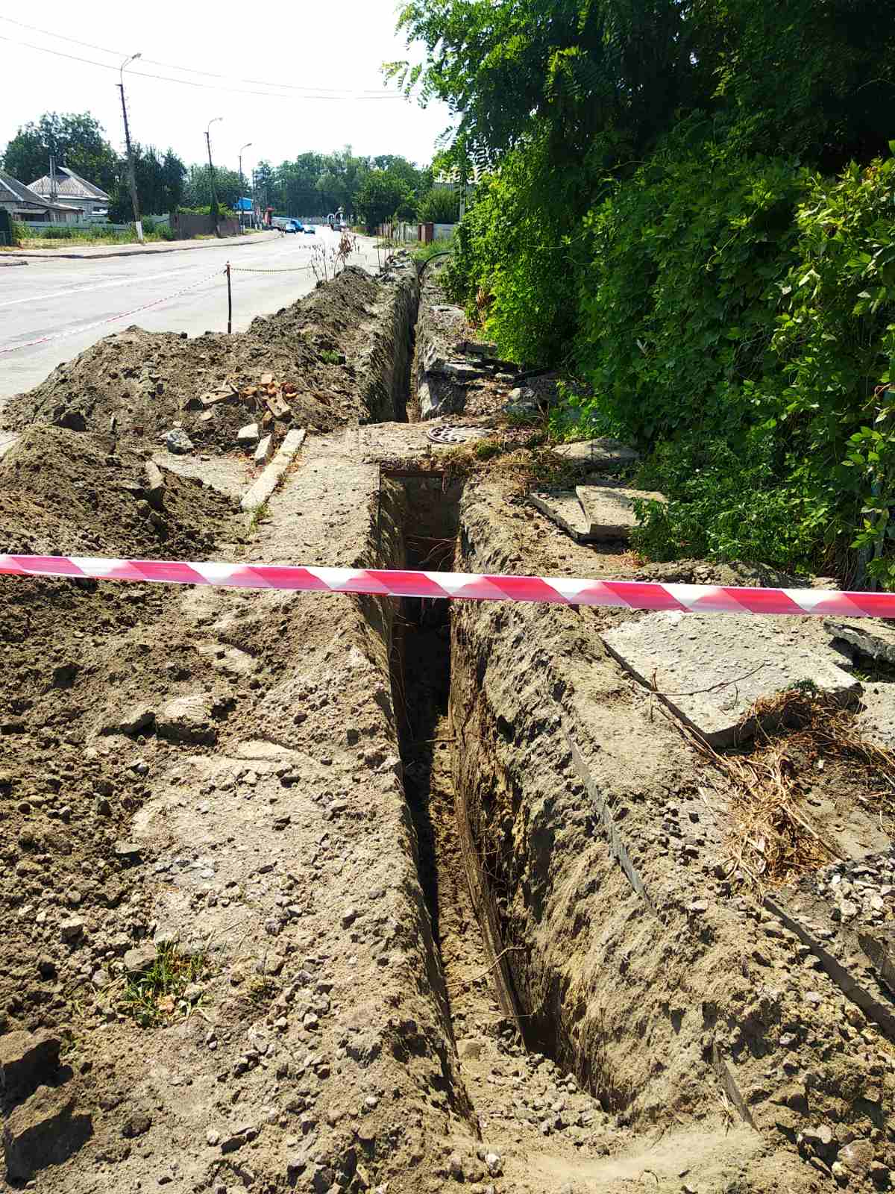
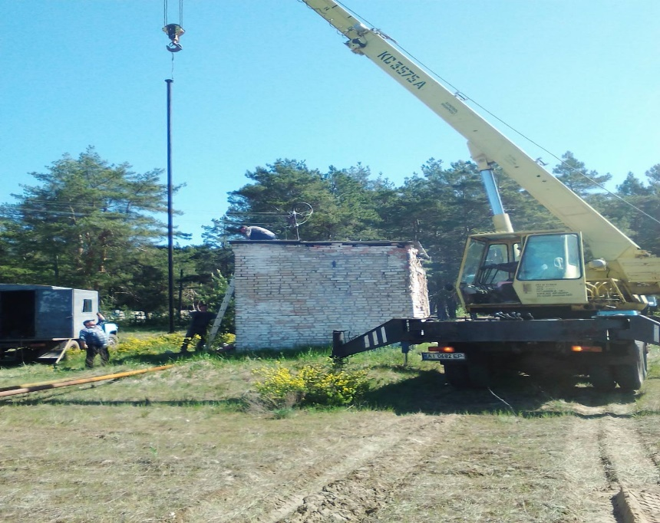
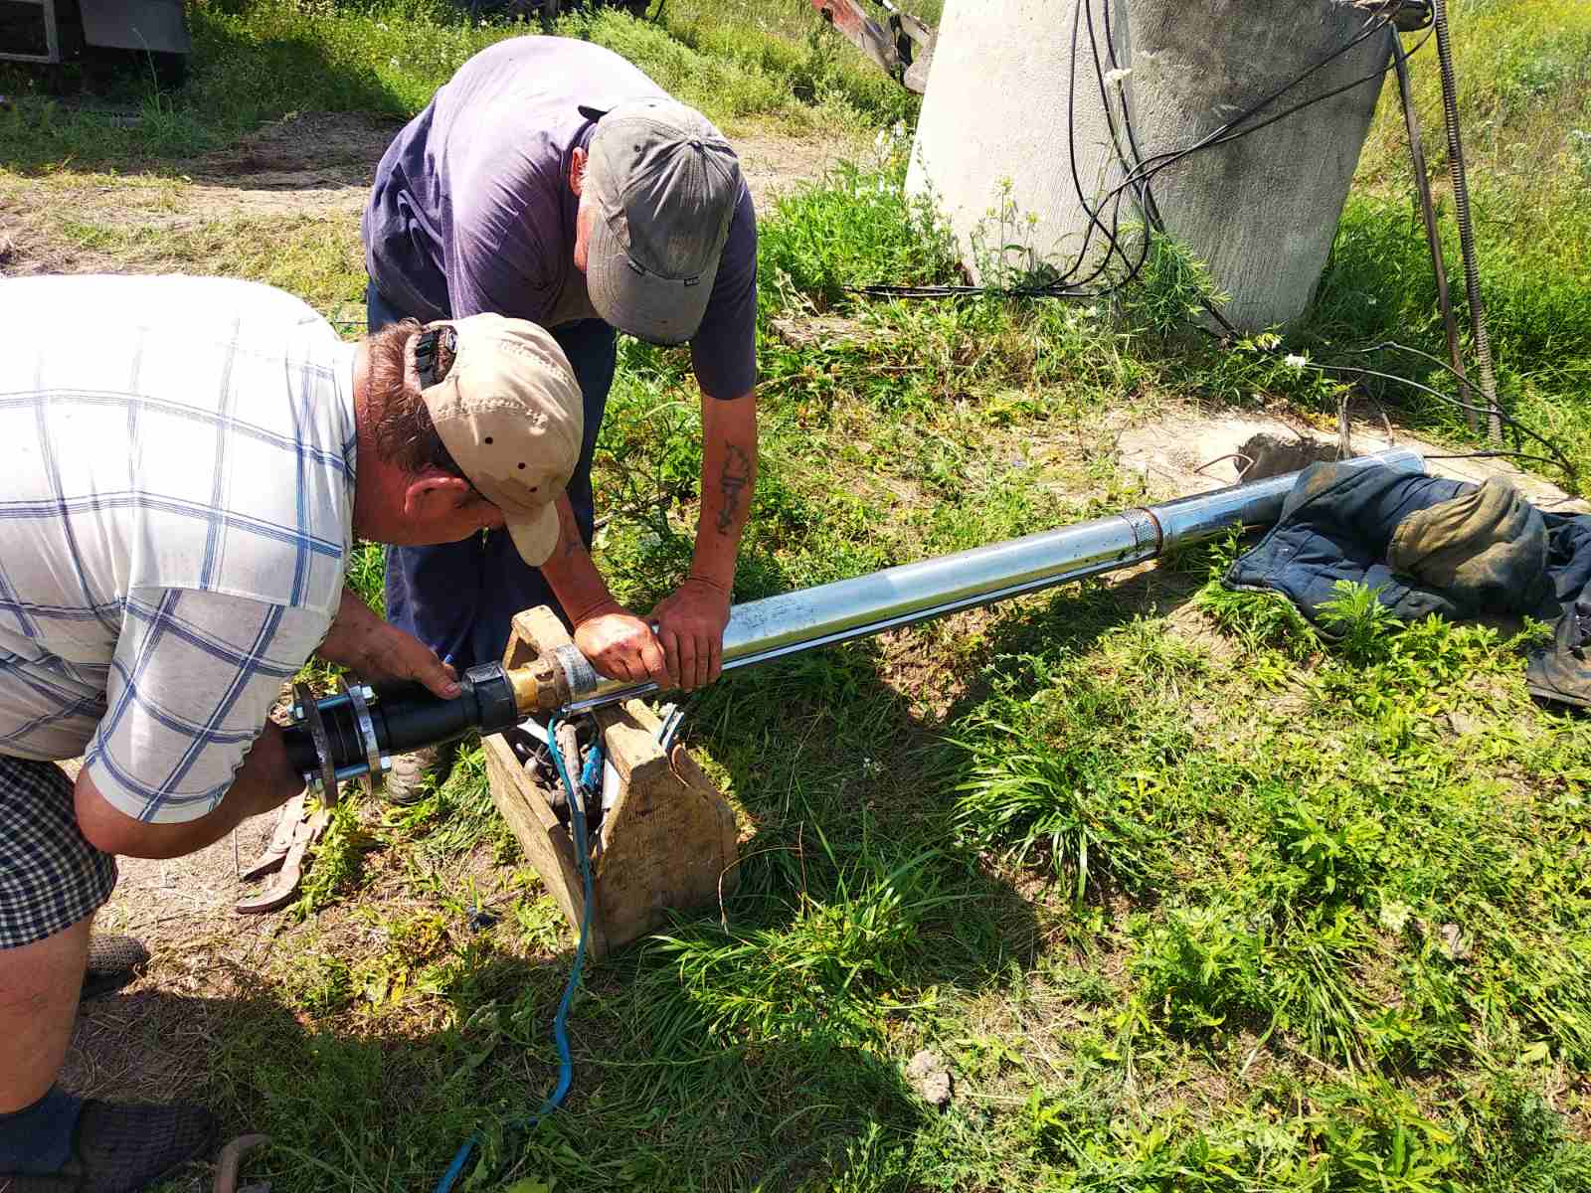
Проведено планові роботи по очищенню та відновленню дебіту свердловини в с.Коржі – 99,9 тис.грн.

Замінено насосне обладнання на артезіанській свердловині в с. Корніївка - 70 тис.грн.

Підприємство з початком обслуговування водопровідних та каналізаційних мереж с.Морозівка вже провело широкий спектр дороговартісних заходів, спрямованих на відновлення працездатності та покращення функціонування виробничого обладнання. Проведені ремонтні роботи на каналізаційній насосній станції (КНС) в с.Морозівка: ремонт та заміну ущільнень, підшипників, валів та інших компонентів насосу, заміна його електродвигуна, заміна задвижок та клапанів, часткова заміна трубопроводу.

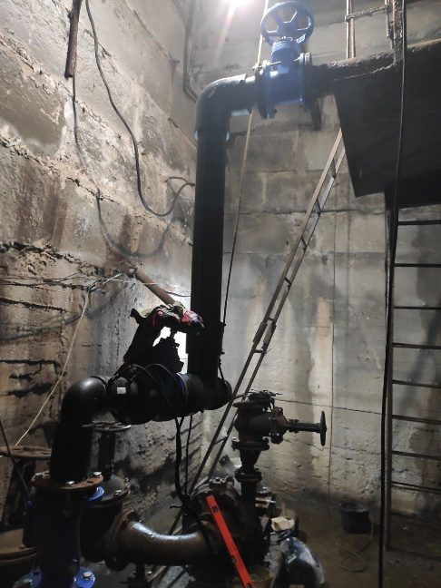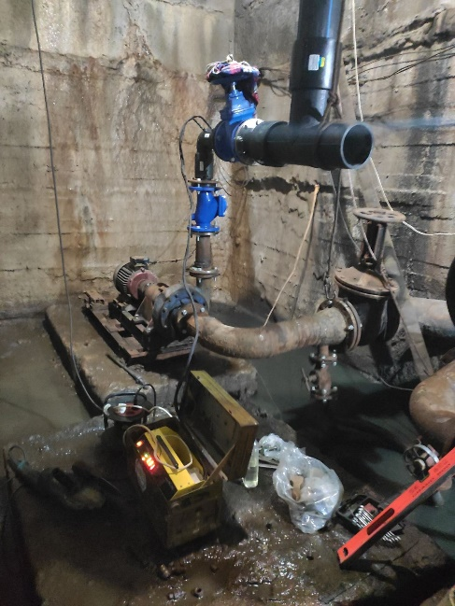

За 1 півріччя 2024 року проведено аварійно-відновлювальні роботи на напірному каналізаційному трубопроводі в с.Морозівка, основними етапами були: - локалізація пошкодження: визначення місця витоку або пошкодження трубопроводу, перекриття подачі стоків до пошкодженої ділянки, відкачування води з траншеї або з пошкодженої ділянки трубопроводу;

- виконання розкопки ґрунту над пошкодженою ділянкою трубопроводу, демонтаж пошкодженої ділянки, вирізання пошкодженої частини трубопроводу;

- підготовка кінців трубопроводу для з'єднання;

- монтаж нового або відремонтованого відрізка трубопроводу.

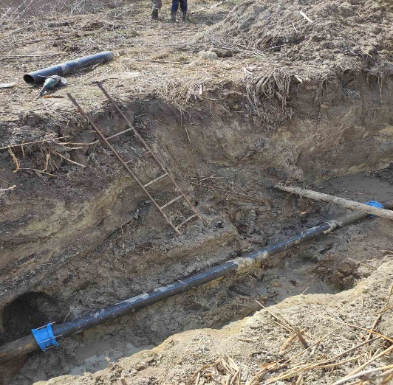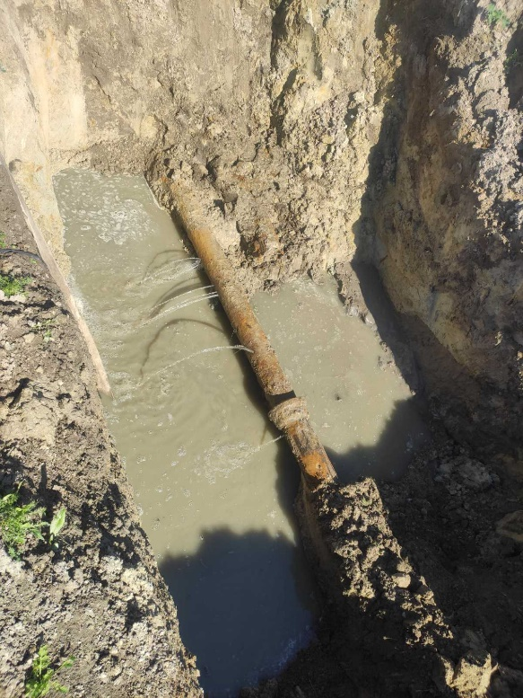

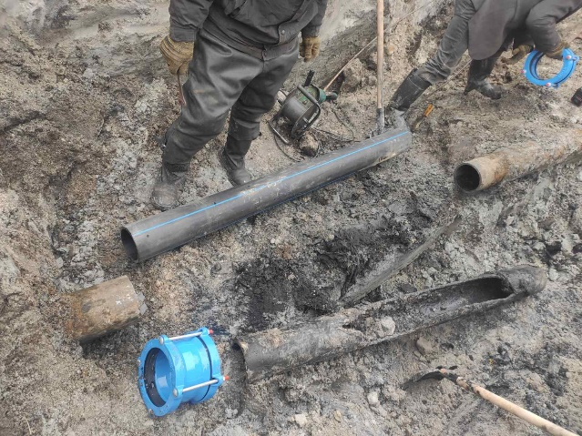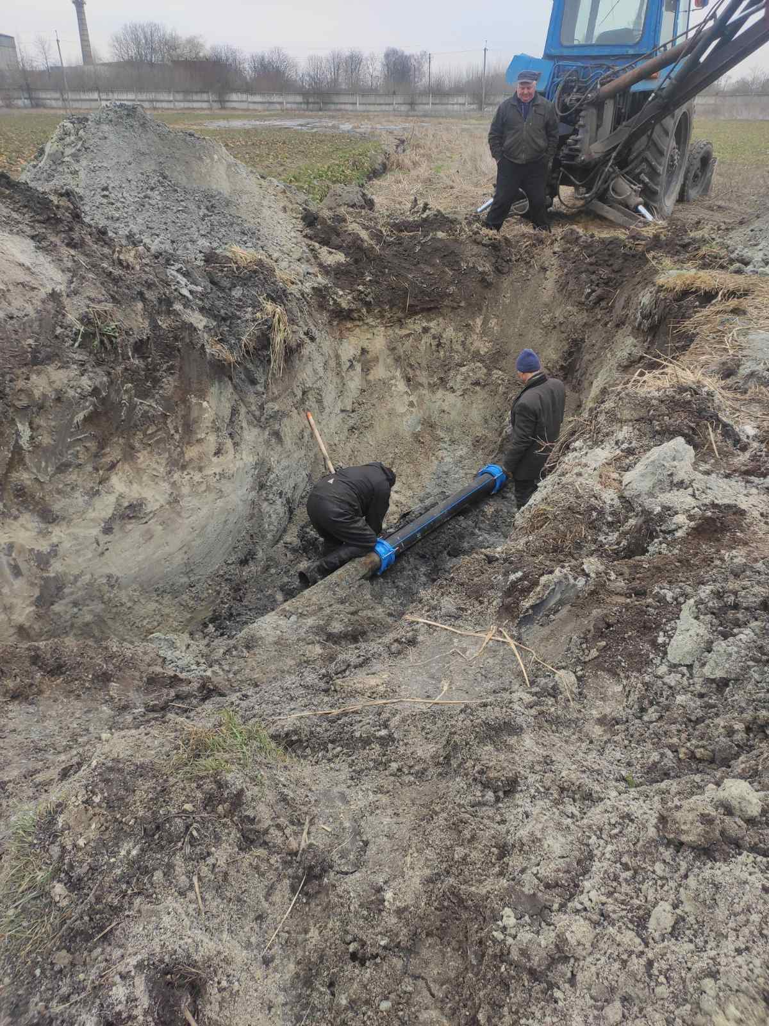
Своєчасне та якісне проведення аварійно-відновлювальних робіт на напірному каналізаційному трубопроводі дозволяє мінімізувати шкоду для навколишнього середовища, забезпечити безперебійну роботу системи водовідведення та відновити працездатність трубопроводу.
Проведено регулярний контроль якості води, що подається населенню, щоб переконатися, що вона відповідає санітарним нормам (дослідження на мікробіологічні та хімічні показники якості води 47 тис. грн).
Фінансовий стан підприємства залежить як від механізму ціноутворення в сфері питного водопостачання і водовідведення, так і від платоспроможності споживачів, їх свідомості та відповідальності. Підприємством застосовуються ефективні дієві механізми зменшення дебіторської заборгованості і недопущення подальшого її приросту шляхом ведення претензійно-позовної роботи та подання судових позовів. Кількість абонентів (особових рахунків), які отримують послуги з централізованого водопостачання та централізованого водовідведення, та надано послуг з централізованого водопостачання 183128 м³, з централізованого водовідведення 115547 м³станом за 1 півріччя 2024 року :
- населення – 6856
- бюджетні організації – 56
- госпрозрахункові підприємства – 118
Постійно продовжується претензійно-позовна робота з боржниками, яким вручаються досудові попередження. Щомісячно контролери по воді ВРВ власноруч вручають повідомлення про заборгованість всім абонентам. Проведено претензійно-позовну роботу з боржниками на суму 72565,3 грн. Створено рейдову бригаду підприємства з працівників виробничо-розрахункового відділу та підрозділу водопровідного господарства, які працюють на виїзді із злісними боржниками, яким вручено 62 досудових попереджень. Видано 17 шт. технічних умов на встановлення приладів обліку води абонентам, з них 15 абонентам, яким проводилося нарахування за послуги згідно встановлених норм споживання, та 2 шт. на нове підключення до центральної мережі водопостачання та водовідведення. Зареєстровано 366 нових абонентів, з них 8 юридичні особи.
Щомісячно контролери по воді ВРВ власноруч вручають повідомлення про заборгованість всім абонентам. Також укладено 8 договорів про реструктуризацію заборгованості на загальну суму 23021,16 грн. За рішенням суду стягнуто заборгованість у розмірі 12635 грн. 56 коп.
На виконання Закону України «Про комерційний облік теплової енергії та водопостачання» проведено заміну 265 приладів обліку води у зв’язку із закінченням терміну експлуатації.
Для коректного нарахування за надані послуги, прийняття показів лічильників, проведення роз’яснювальної роботи, дистанційного спілкування у форматі «запитання-відповідь» з споживачами послуг працівниками ВРВ створено особистий кабінет споживача, чат телеграм, вайбер, месенджер. Детальну інформацію про діяльність підприємства, реєстрацію абонентів, укладання договорів, тариф, процедуру підключення до централізованої мережі водопостачання та водовідведення, встановлення, монтаж, повірка приладів обліку води, вартість послуг, аварійно-ремонтні роботи тощо можна дізнатися на сторінці у фейсбуці або на офіційному сайті підприємства.
Довідка про дебіторську заборгованість КП БСР "Господар»
 | За період 01.01.2024 по 30.06.2024р.
 | Нараховано, грн. | Сплачено ,грн | Заборгованість, грн
ВСЬОГО основні послуги: | 9166368,25 | 8512114,10
Місцевий бюджет | 504593,77 | 476715,27 | 28063,70
Обласний бюджет | 32408,51 | 24245,91 | 8273,30
Державний бюджет | 33052,13 | 33623,03 | 2064,26
Госпрозрахункові підприємства | 1053630,01 | 947249,14 | 186388,20
НАСЕЛЕННЯ | 7542683,83 | 7030280,75 | 2261326,36
Інші види послуг: | 533498,16 | 518751,06 | 24733,06

Підприємство має онлайн-ресурс – офіційний сайт http://my.gp-baryshivka.com.ua/ та сторінку в соціальній мережі facebook, де постійно оновлюється інформація щодо діяльності підприємства, проведення ремонтних робіт чи усунення наслідків аварій на мережах, а також зміни до законодавства, які стосуються підприємств на ринку надання послуг з централізованого водопостачання та централізованого водовідведення.
Керівництво намагається вживати всі необхідні заходи для забезпечення стабільності та подальшого розвитку підприємства.

Директор Володимир ОЛЕКСЮК

